TRƯỜNG ĐẠI HỌC XÂY DỰNG HÀ NỘI
KHOA CÔNG NGHỆ THÔNG TIN



BÁO CÁO BÀI TẬP LỚN PYTHON
ĐỀ TÀI: THUẬT TOÁN WELZL – ĐƯỜNG TRÒN NHỎ NHẤT ĐỂ GIẢI BÀI TOÁN VỀ TRẠM PHỦ SÓNG

GIẢNG VIÊN HƯỚNG DẪN: HOÀNG NAM THẮNG
SINH VIÊN THỰC HIỆN: NGUYỄN HẢI CƯỜNG – 0174067 – 67CS1
TRỊNH QUỲNH ANH – 0279367 – 67CS1
NGUYỄN PHÚC AN – 0207867 – 67CS1
LÃ MINH KHÁNH – 4004267 – 67CS1
NGUYỄN DUY ANH – 0042067 – 67CS1
PHÙNG CÔNG TUẤN ANH – 0279267 – 67CS1

HÀ NỘI, NGÀY 10 THÁNG 06 NĂM 2023
MỤC LỤC

LỜI NÓI ĐẦU 3
ĐỀ BÀI 4
GIẢI THÍCH ĐỀ BÀI 4
HƯỚNG LÀM 5
GIẢI THÍCH CODE 6
TeleCom.py 6
testTelecom.py 9
OUTPUT 10

LỜI NÓI ĐẦU

Chúng em xin chân thành cảm ơn thầy Hoàng Nam Thắng đã trang bị những kiến thức quý báu cho chúng em trong suốt quá trình học tập môn học phần Lập trình ứng dụng kỹ thuật. Chính nhờ công giảng dạy, chỉ bảo tận tình của thầy mà chúng em mới có những kiến thức cơ bản để bước vào chuyên ngành và đặt những bước chân tiếp theo trên con đường học tập, vận dụng và sáng tạo ra những sản phẩm hữu ích góp phần phục vụ các lĩnh vực khác nhau của đời sống.

Chúng em xin chân thành cảm ơn thầy đã tận tình hướng dẫn, chỉ bảo cho chúng em trong suốt quá trình thực hiện đề tài này.

Chúng em xin gửi lời cảm ơn đến gia đình, bạn bè, các anh chị tiền bối đã động viên và cung cấp các tài liệu hữu ích cho nhóm để chúng em hoàn thành đề tài một cách chỉnh chu nhất.

Mặc dù đã cố gắng nỗ lực thực hiện đề tài với quyết tâm cao nhưng bài làm chắc chắn không thể tránh khỏi thiếu sót. Chúng em rất mong nhận được những ý kiến đóng góp của các thầy để bài tập và kiến thức của chúng em ngày càng hoàn thiện hơn và rút kinh nghiệm trong những lần làm đề tài sau ạ.

Chúng em xin chân thành cảm ơn!
Hà Nội, ngày 10 tháng 06 năm 2023
Nhóm 4

Đề bài (trích bài 93 – 150 bài Toán – Tin của Lê Minh Hoàng):
Dự kiến xây dựng mạng lưới phát thanh, truyền hình ở một địa phương nọ có một đài phát và n trạm tiếp sóng đánh số từ 1 tới n (n ≤ 1000). Trạm thứ i đã được xây dựng ở toạ độ (x_{i}, y_{i}). (Các toạ độ là số thực, -10000 ≤ x_{i}, y_{i} ≤ 10000). Để đảm bảo tính trung thực của các nguồn tin, các trạm tiếp sóng chỉ có thể nhận tín hiệu trực tiếp từ đài phát. Và như vậy có nghĩa là để phát sóng đến tất cả các trạm thu, bán kính phủ sóng của đài phát phải đủ lớn để phủ hết các trạm tiếp sóng. (Giả sử vùng phủ sóng là hình tròn có tâm là đài phát).

Yêu cầu:
Hãy tìm vị trí đặt đài phát sao cho khoảng cách từ trạm xa nhất tới đài phát là ngắn nhất. Cho biết bán kính phủ sóng trong phương án tìm được tối thiểu phải là bao nhiêu.

Dữ liệu: Vào từ file văn bản TELECOM.INP
- Dòng 1: Chứa số n
- n dòng tiếp theo, dòng thứ i chứa hai số x_{i}, y_{i} cách nhau ít nhất một dấu cách.

Kết quả: Ghi ra file văn bản TELECOM.OUT
Ghi ba số thực x, y, r. Ở đây (x, y) là toạ độ đặt đài phát và r là bán kính phủ sóng của đài phát (Đài phát có thể đặt trùng toạ độ với một trạm thu nào đó). Các số thực này phải được lấy tới 6 chữ số sau dấu chấm thập phân và phải ghi cách nhau ít nhất một dấu cách hoặc dấu xuống dòng

Ví dụ
TELECOM.INP |  | TELECOM.OUT
8  0 0  200 300  200 0  200 200  0 200  100 300  300 100  100 0 |  | 121.428571 135.714286  182.107840

Giải thích đề bài
Đây là một tình huống theo đó: giả sử ta đặt một đài phát sóng đặt ở một vị trí có tọa độ bất kỳ (được nhập trên bàn phím của người dùng). Giả thiết có một đài phát (bán kính R) và có n trạm tiếp sóng (n ≤ 1000) và tọa độ của trạm định đặt đó thỏa mãn là số thực (-10000 ≤ x_{i}, y_{i} ≤ 10000)
Điều kiện ở đây là tìm vị trí tọa độ của đài phát sao cho khoảng cách từ trạm xa nhất tới đài phát là ngắn nhất. Theo đó, ta phải tạo hai file dữ liệu (TELECOM.INP và TELECOM.OUT). Trong đó:
- Dòng thứ nhất của file input nhập số lượng trạm tiếp sóng (ký hiệu n).
- Các dòng tiếp theo (ứng với số n đã nhập ở trên) ghi tọa độ của các trạm (lần lượt là x và y, cách nhau bằng dấu cách)
- File output sẽ trả ra tọa độ (xấp xỉ lấy 6 chữ số sau dấu phẩy) của trạm và bán kính tối thiểu để thỏa mãn điều kiện đề bài.

Hướng làm
Ta sẽ sử dụng thuật toán smallest circle enclosing point. Dạng bài này cho trước n điểm (ứng với n trạm phát sóng) nằm trong tọa độ Oxy. Mục tiêu của bài này là tìm tọa độ của đài phát sóng (tức tọa độ tâm của đường tròn nhỏ nhất bao quanh n trạm đó) và bán kính nhỏ nhất của đường tròn (đài) đó để phủ sóng các trạm trên.
Để làm bài này, ta sử dụng phương pháp đệ quy của Emo Welzl. Nó được trình bày khái quát như sau:
Cho một tập hợp P (là n điểm). Từ đó, chọn một điểm p ngẫu nhiên và phân phối (liên tục) từ tập hợp P cho trước. Thuật toán sẽ tìm trong đó đệ quy đường tròn nhỏ nhất chứa P\{p} (những điểm khác trong P ngoại trừ chính điểm p ra). Nếu kết quả là vòng tròn bao quanh p, đó cũng là đáp số của bài toán được cho. Còn không, nó sẽ tiếp tục tìm các vòng tròn khác, và sẽ trả kết quả là điểm p thuộc đường bao của đường tròn trên. Quá trình lặp lại sẽ kết thúc khi P rỗng (không trả về kết quả) và kết quả có thể thấy từ các điểm trong R (tập hợp rỗng). Theo đó:
- Với P = {}: tất cả các điểm đã được xử lý (nằm bên trong đường tròn)
- Với đường tròn bao quanh 0 hoặc 1 điểm (R = 1): kết quả thường xảy ra nhất (trả về một đường tròn có tâm là R[0] với bán kính = 0.
- Với đường tròn bao quanh 2 điểm (R = 2): vòng tròn có tâm nằm ở trung điểm giữa 2 điểm trên (trả về hai đường tròn là R[0] và R[2]).
- Với dường tròn bao quanh 3 điểm (R = 3): là đường tròn ngoại tiếp tam giác với 3 đỉnh là 3 điểm trên.
- Vói đường tròn bao quanh 4 điểm (R = 3): trong 3 chiều, nó là mặt cầu ngoại tiếp tứ diện, với 4 đỉnh của tứ diện là 4 điểm trên.
  - Cả hai trường hợp này cho ba cặp (R[0], R[1]), (R[0], R[2]), (R[1], R[2])
Thuật toán cũng kết thúc khi R có nhiều nhất 3 điểm (trong 2 chiều) hoặc 4 điểm (trong 3 chiều), vì các điểm còn lại trong P phải nằm trong vòng tròn bao quanh bởi R. Theo đó:
- Chọn một điểm p bất kỳ từ P và xóa nó khỏi P
- Sử dụng thuật toán trên P và R tạo một đường tròn A
- Nếu p được A bao quanh, nó sẽ trả về d. Nếu không, p sẽ phải nằm trên đường biên của đường tròn nhỏ nhất cần tìm (trường hợp này có thể là A)
  - Thêm p vào R
  - Trả về đầu ra của thuật toán trên P và R
Cụ thể: cho bốn điểm A (0, 0), B (x_{b}, y_{b}), C (x_{c}, y_{c}), I (x_{i}, y_{i}), trong đó I tâm của đường tròn cần tìm. Từ đó:
mà IA = IB và IA = IC nên
Ta giải phương trình hai ẩn như bình thường thì ta sẽ tìm được tọa độ của I(x_{i}, y_{i}).

Giải thích code (từng hàm)
Gồm hai file: TeleCom.py và testTeleCom.py. Trong đó:

TeleCom.py
Đầu tiên chúng ta sẽ import (thêm) hai hàm sau:
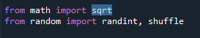
sqrt là hàm tính căn từ module math, còn randint (cho một số ngẫu nhiên là int), shuffle là hàm sắp xếp thứ tự một cách ngẫu nhiên, được import từ module random.
Ta sẽ khởi tạo lớp (class) Point. Theo đó, lớp này sẽ biểu thị tọa độ một điểm trên không gian Oxy. Ta định nghĩa __init__ (hàm khởi tạo) với self, x, y, hàm sẽ trả về ở bên dưới:
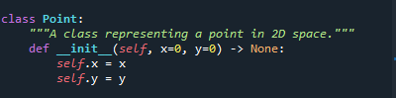
Với từ khóa None, hàm sẽ chỉ trả về x và y và không trả bất cứ giá trị nào khác.
Tiếp theo, ta khởi tạo lớp Circle, biểu thị đường tròn trên không gian Oxy. Tương tự, ta cũng định nghĩa __init__ như trên, với self, c = Point() (lấy giá trị tọa độ ở lớp Point trên), r, ta được:
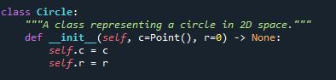
Trong đó c là tâm đường tròn, r là bán kính của đường tròn đó.
Tiếp tục, ta định nghĩa dist(a, b), từ đó trả vè khoảng cách giữa a và b.
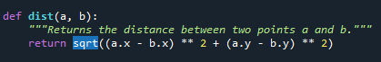
Truyền tham số a và b, nó sẽ trả về như công thức ở trên ().
Ta định nghĩa is_inside với tham số c (liên quan đến c trong lớp Circle) và p, nó sẽ kiểm tra xem liệu điểm mà ta chọn có ở bên trong hoặc ở đường biên đường tròn không.
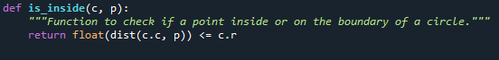
Sử dụng dist ở trên, ta sẽ so sánh. Nếu dist(c.c , p)) nhỏ hơn c.r, điểm sẽ nằm ở trong đường tròn. Nếu bằng, điểm sẽ nằm trên đường biên của đường tròn đó.
Ta định nghĩa get_circle_center với các tham số bx, by, cx, cy, nó sẽ trả về một đường tròn được định bởi ba điểm (gọi là B, C, D).
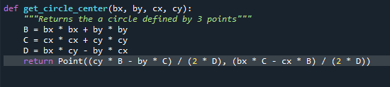
Trong đó, ba điểm B, C, D được định nghĩa lần lượt như trên. Sau đó, nó sẽ trả về với lớp Point, với
Tiếp theo, ta lần lượt định nghĩa circle_form1(A,B) và circle_form2(A,B,C), theo đó, nó sẽ trả về đường tròn nhỏ nhất đi qua lần lượt là hai và ba điểm.
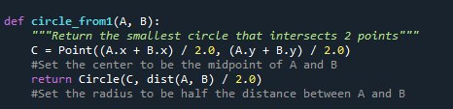
Đặt C là điểm nằm ở chính giữa của A và B, nó sẽ trả về bán kính của đường tròn nhỏ nhất cần tìm (tính bằng một nửa khoảng cách giữa A và B).
Tương tự với ba điểm:
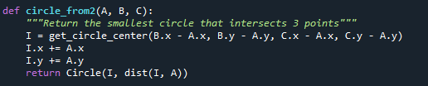
Điểm I sẽ lấy từ get_cirlce_center, nhưng với tham số bx, by, cx, cy lần lượt như trên.
I.x và I.y sẽ cộng với A.x và A.y rồi gán vào, trả về Circle với tâm là I và bán kính là khoảng cách từ I đến A.
Tiếp tục, ta sẽ định nghĩa hàm is_valid để kiểm tra xem đường tròn có bao hàm hết các điểm ta cho không.
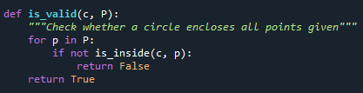
Sử dụng hàm lặp, với P là tập hợp các điểm, p là điểm bất kỳ trong đó. Nếu bất cừ một điểm p nào không nằm trong đường tròn, nó sẽ trả giá trị False, ngược lại là True.
Sau khi kiểm tra các điểm, hàm sẽ tính giá trị là đường tròn nhỏ nhất bao hàm với R <= 3 (phần Hướng làm bên trên). Theo đó:
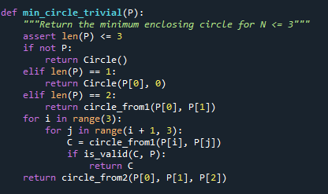
assert (hàm khẳng định) len(P) (độ dài tập hợp điểm) phải nhỏ hơn hoặc bằng 3 để thỏa mãn. Sử dụng hàm if-else, ta chia ra ba trường hợp ở trên. Nếu P rỗng, hàm sẽ trả về đường tròn rỗng (không có tâm, r = 0), P = 1 thì sẽ trả về với giá trị đầu tiên trong tập hợp P và bán kính bằng 0. P = 2 thì trả về đường tròn với tọa độ từ giá trị thứ nhất và thứ hai trong tập P.
Nếu P = 3, ta sẽ dùng vòng lặp for để trả giá trị C với P[i] và P[j] (sử dụng phép đệ quy). Cuối cùng, ta sẽ được trả về đường tròn có ba điểm là ba giá trị trong tập P.
Cuối cùng, ta định nghĩa hai hàm welzl_helper(P, R, n) và welzl(P). welzl_helper được sử dụng phương pháp đệ quy của Welzl ở phần Hướng dẫn bên trên, trong đó P là tập hợp các điểm, R là tập hượp các điểm trên đường biên của đường tròn, n là số điểm mà P chưa xử lý. Cách làm được trình bày dưới đây:
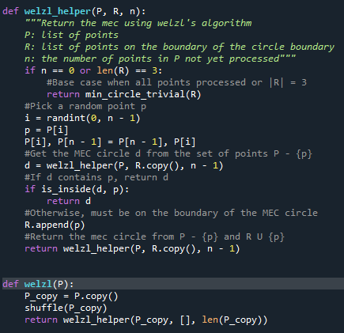
welzl sẽ sao chép tập P rồi sử dụng shuffle để xáo trộn các điểm từ bản sao của P đó. Sau đó, nó sẽ trả về bản sao của P, một list và độ dài của P là số phần tử trong đó.

testTelecom.py
Chúng ta sẽ import hai thứ: islice từ itertools và TeleCom.py đã xây dựng ở trên.
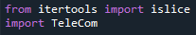
Trong đó, islice dùng để chọn các giá trị có trong vùng chứa có thể lặp lại và được truyền dưới dạng đối số, là công cụ con từ itertools, module cung cấp các trình vòng lặp phức tạp.
Ta tạo hàm để mở-đóng file có tên TELECOM.INP (trong bài này chúng tôi dùng file TelecomInput.txt) và đặt biến này là r.
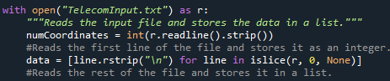
Đặt numCoordinates là số nguyên, trong đó cắt từ dòng đầu tiên của file bằng hàm strip, cách nhau bằng dấu cách hoặc xuống dòng. Đặt data là các giá trị tiếp theo, đầu tiên là từng dòng, sau đó sử dụng vòng lặp rút gọn và hàm islice đã import ở trên trong phạm vi biến r, bắt đàu từ 0 và kết thúc khi hết file. Sau đó, data sẽ được trữ lại trong một list.
Đặt hai biến x_coordinates và y_coordinates là hai list riêng biệt.
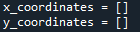
Sử dụng vòng lặp, đặt biến element trong data, ta lần lượt tách x và y qua dấu cách, sau đó append (chèn) hai giá trị đó lần lượt vào hai biến x_coordinates và y_coordinates.
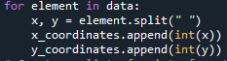
Đặt biến points qua lớp Point từ TeleCom.py, sử dụng phép lặp rút gọn, ta sẽ thêm từng biến x và y trong data vào tuple chứa x_coodinates và y_coordinates qua hàm zip. Từ đó ta sẽ tìm MEC (vòng tròn nhỏ nhất) qua biến mec sử dụng welzl với biến points từ TeleCom.py.
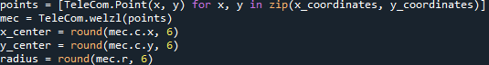
Sử dụng các biến x_center và y_center để trả vị trí tọa độ của đường tròn (x và y) với 6 chữ số sau dấu thập phân bằng hàm round(biến số, số sau dấu thập phân).
Cuối cùng ta sẽ in ra kết quả trên màn hình console, lần lượt là tọa độ x, tọa độ y và bán kính của đường tròn cần tìm. Sử dụng hàm để mở-đóng file tên TELECOM.OUT (ở đây chúng tôi dùng TelecomOutput.txt) để viết kết quả vào file trên.
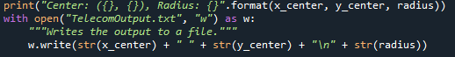

Output (mong muốn)
Trước tiên chúng tôi sẽ viết 8 giá trị được lấy từ ví dụ trên file TELECOM.INP:
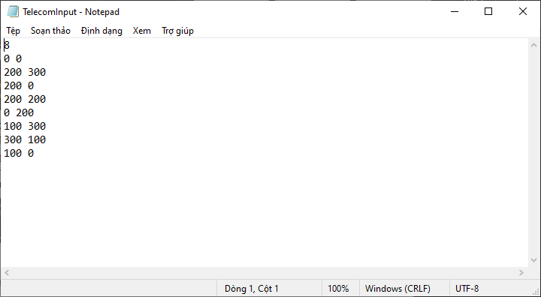
Khi đó, ta cho chạy testTeleCom.py thì ở file TELECOM.OUT, ta nhận được:
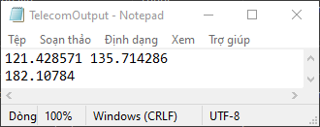
Từ đó, kết quả trên trùng hợp với cái trong ví dụ bài. Ta xét thêm một trường hợp đơn giản hơn:
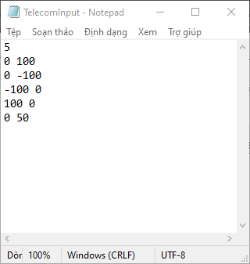
Rõ rảng ta sẽ cần đầu ra là x và y sẽ là tâm O(0,0) và bán kính của nó sẽ là 100, vì giá trị thứ 5 (0, 50) nằm bên trong đường tròn. Sau khi chạy testTeleCom.py, ta được kết quả:
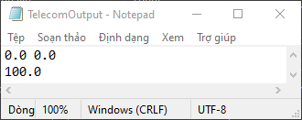
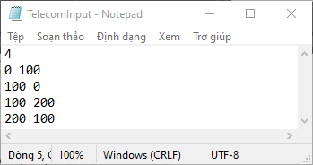
Ta xét một ví dụ khác. Giả sử ta có đầu vào như sau:
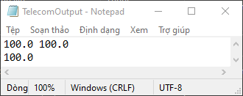
Thì đầu ra sẽ là:

Đầu ra này đúng với kết quả mà ta mong muốn. Ta sẽ làm một ví dụ phức tạp hơn:
Đầu vào: Đầu ra:
